Мастер-класс
«Ароматное рисование»

Автор: Сунцова Н.М.
Учитель изо и технологии
МБОУ С(К)ОШ г. Нытва

Орхидеи - одно из самых красивых растений мира. Благодаря своей популярности этот цветок является еще и модным украшением. Так почему бы не сделать орхидею из бумаги самостоятельно? Такой цветок не требует никакого ухода, никогда не завянет. А раскрасить их можно натуральными красителями – кофе и чаем!
Кофе и чай - напитки и прекрасные материалы для рисования, источники вдохновения!
Почему именно кофе и чай?
Две основные причины:
1. Высокая экологичность самого красящего вещества, чистота и натуральность.
2. Ароматный запах, который придает изделию особый шарм.
Эко – рисование разовьет фантазию, побудит к творческим экспериментам!

Мастер – класс для тех, кто любит экспериментировать и рисовать нетрадиционными способами и материалами!

Форма работы: групповая деятельность участников мастер-класса.
Цель: освоение и последующее применение нетрадиционной техники рисования кофейным и чайным растворами.
Задачи мастер-класса:
- продемонстрировать участникам мастер-класса методы и приемы нетрадиционного рисования кофейным и чайным растворами;
- дать методические рекомендации по использованию этой техники при работе с детьми;
- способствовать развитию профессиональной творческой активности, раскрытию внутреннего потенциала каждого педагога.

Структура мастер-класса:
- поэтапный показ работы;
- практикум. Привлечение слушателей к ходу мастер-класса;
- выставка готовых работ.

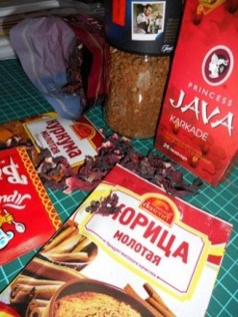
Материалы для практикума:
-бумага для акварели;
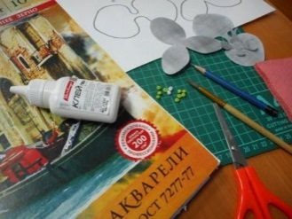
- распечатанный шаблон орхидеи;
- карандаш;
- ножницы;
- кисти;
- чай каркаде, кофе растворимый гранулированный, куркума, ванилин, корица, сода пищевая;
- клей ПВА;
-бусина или стеклярус (не обязательно);
- салфетки бумажные;
- чистая вода;
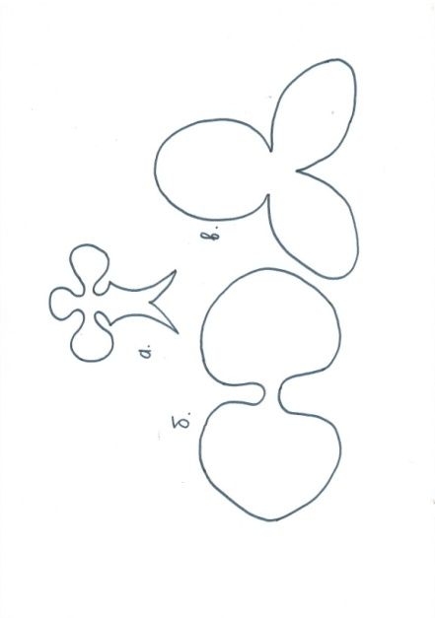
- баночка для воды.

Подготовка:
- распечатать шаблон орхидеи на плотной бумаге;
- приготовить кофейный и чайный растворы для рисования. В растворимый гранулированный кофе добавить столько воды, чтобы получилась сметанообразная масса. Чай каркаде заливаем небольшим количеством воды;
- рисуем как обычными красками. Вода нужна для регулировки тона. Если требуется темный оттенок - берем раствор в чистом виде, если требуется более светлый тон – разбавляем водой;
- салфетки пригодятся, чтобы излишек влаги промакивать с кистей.
Дополнение: чай каркаде дает различные оттенки (от розового до фиолетового) в зависимости от сорта бумаги.
Описание:
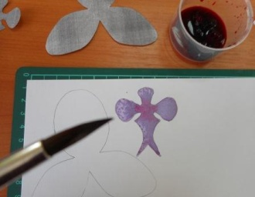
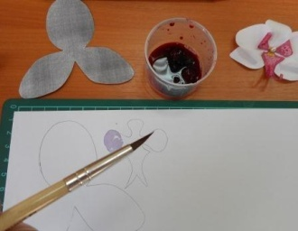
- деталь А покрасить чайным раствором каркаде

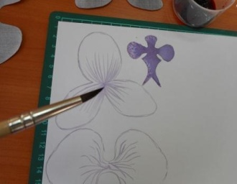
- на деталях Б и В от центра рисуем полоски чайным раствором

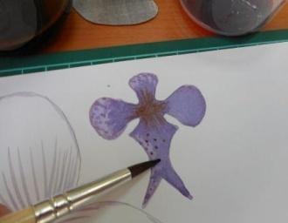
- тонкой кистью ставим точечки кофейным раствором
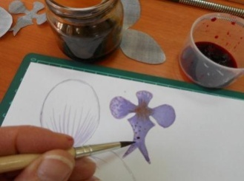

- вырезаем ножницами детали цветка, деталь А подкрасим чайным раствором и с изнаночной стороны
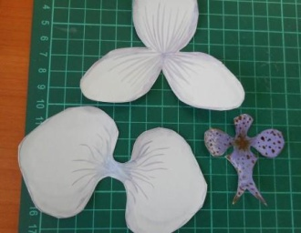

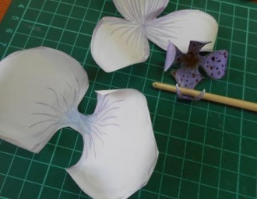
- чтобы цветок смотрелся более реалистично, осторожно завейте концы детали А

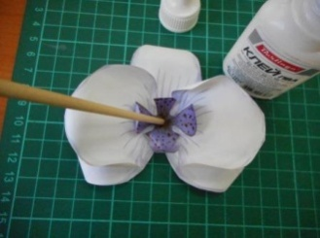
- соберем цветок, склеим детали Б и В, после этого сверху деталь А

- чтобы цветок был более ярким, украсим его серединку бусиной…
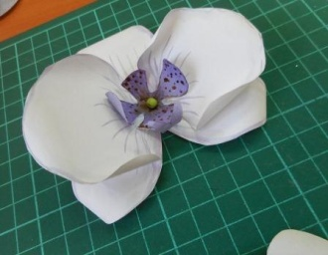

- орхидея из бумаги готова!
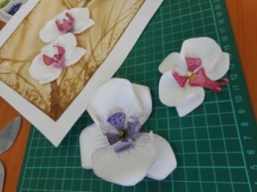

Из бумажных орхидей может получиться оригинальное украшение для подарочных коробок и поздравительных открыток.
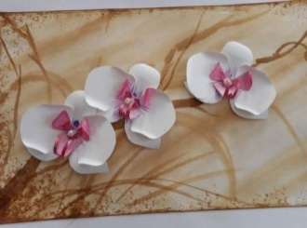
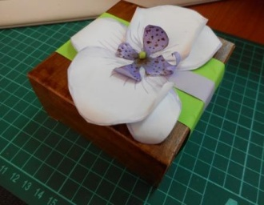

Мои работы:
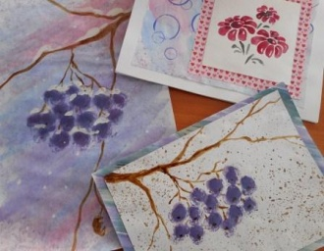
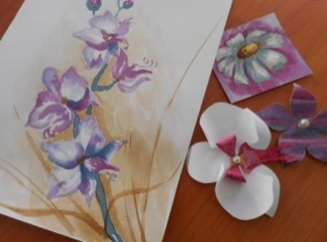

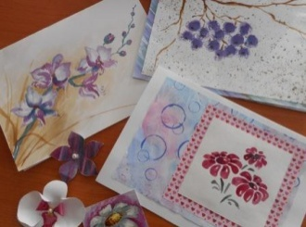

Желаю удачной чайкофе – терапии!

Литература:
- ресурсы интернета.

